Учні Роменського ВПУ серед кращих знавців української мови та літератури
23.12.2019
Завершився ІІ етап ХX Міжнародного конкурсу з української мови імені Петра Яцика та X Міжнародного мовно-літературного конкурсу учнівської та студентської молоді імені Тараса Шевченка серед учнів закладів професійної (професійно-технічної) освіти. Основна мета конкурсів ‒ затвердження державного статусу української мови, піднесення її престижу серед молоді, виховання поваги до культури й традицій українського народу.
Для здобуття перемоги учасникам конкурсу необхідно вміти майстерно писати твори, добре знати орфографію та пунктуацію української мови, а також вміти креативно висловлювати свою думку.
Цьогоріч за перемогу в ІІ етапі мовного та мовно-літературного конкурсів змагалися 36 кращих знавців рідної мови закладів П(ПТ)О Сумської області. За результатами змагань журі визначили переможців та володарів призових місць.
Переможцем ІІ етапу ХX Міжнародного конкурсу з української мови імені Петра Яцика серед учнів І курсу стала Ніна ДОЛЯ, учениця групи КЗ-1 (викладач Світлана Яцменко). Серед учнів ІІ-ІІІ курсу учениця групи ПП-3 Тетяна ТКАЧЕНКО посіла ІІІ місце (викладач Алла Скляр).
Учні Роменського ВПУ є і серед переможців Х Міжнародного мовно-літературного конкурсу учнівської та студентської молоді імені Тараса Шевченка. У другому етапі цьогорічного змагання Ніна ДОЛЯ зайняла ІІ місце серед учасників-першокурсників.
Вітаємо наших учнів та їх викладачів з перемогою! Бажаємо інтелектуального зростання та подальших творчих успіхів!
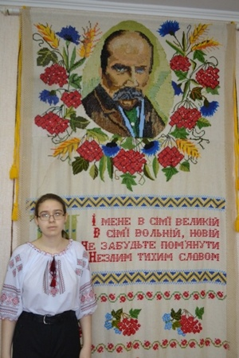
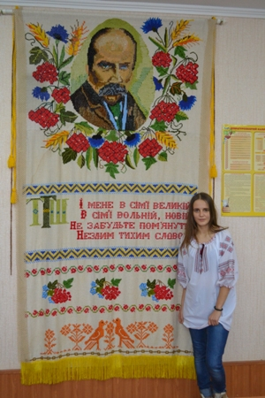
На фото: учениці Роменського ВПУ - переможниці ІІ етапу ХX Міжнародного конкурсу з української мови імені Петра Яцика та ІІ етапу Х Міжнародного мовно-літературного конкурсу учнівської та студентської молоді імені Тараса Шевченка

Фінальний акорд ХІХ Міжнародного конкурсу з української мови імені Петра Яцика
17.05.2019
16 травня 2019 року в Національному академічному театрі імені Івана Франка в місті Київ відбулося грандіозне свято рідної мови, патріотизму та інтелекту - церемонія закриття ХІХ Міжнародного конкурсу з української мови імені Петра Яцика.
Серед переможців цьогорічного конкурсу – найкращих знавців української мови – учнівська молодь Роменщини.
Дипломом за перше місце нагороджено Анастасію Коновал – ученицю І курсу Державного професійно-технічного навчального закладу «Роменське вище професійне училище», яку підготувала викладач української мови та літератури Яцменко Світлана Миколаївна. Анастасія є претендентом на отримання стипендії Президента України.
Слова подяки за якісну підготовку конкурсантів висловив виконавчий директор Ліги українських меценатів, голова Координаційної ради Конкурсу, лауреат Національної премії імені Тараса Шевченка Михайло Слабошпицький. «Від кожного з нас залежить мовна ситуація в країні, тому я певен, що ми переможемо», – наголосив високопосадовець.
«Це конкурс, де є переможці, але немає переможених, тому що ви – наше майбутнє – ті, хто плекає українську мову. Мова – це наша основа», – зазначив, вітаючи переможців мовознавчого конкурсу, заступник Міністра освіти і науки України Вадим Карандій.
«Сьогодні Україну вже неможливо уявити без цієї церемонії, учасниками якої ми всі з вами є. Без того, щоб щороку сотні тисяч школярів і студентів, у тому числі далеко за межами України, брали участь у цій події, яка носить ім`я видатної людини, мецената, українця з великої літери Петра Яцика. Який інвестував у найдорожче – в українську науку, в українську культуру, в розвиток рідної мови», – сказав Президент України.
Однією з добрих традицій конкурсу є передача естафети від однієї області іншій. Директор Департаменту освіти і науки Сумської обласної державної адміністрації Вікторія Гробова передала місту Київ естафету проведення ХХ Міжнародного конкурсу з української мови імені Петра Яцика, що стартує в День української писемності та мови 09 листопада 2020 року.
Сподіваємося, що Міжнародний конкурс з української мови ім. Петра Яцика й далі буде об`єднувати підростаюче покоління українців навколо нашого національного скарбу – української мови.
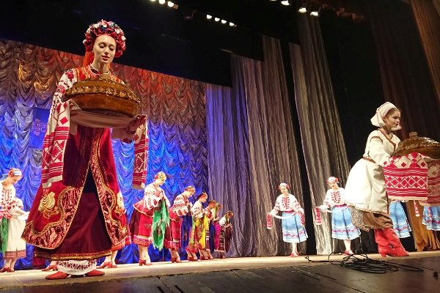
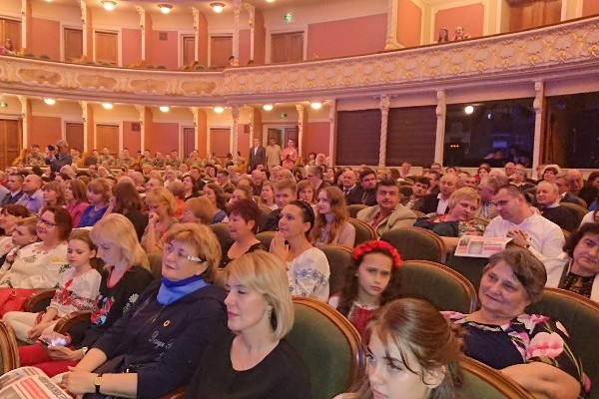
На фото: церемонія закриття ХІХ Міжнародного конкурсу з української мови імені Петра Яцика
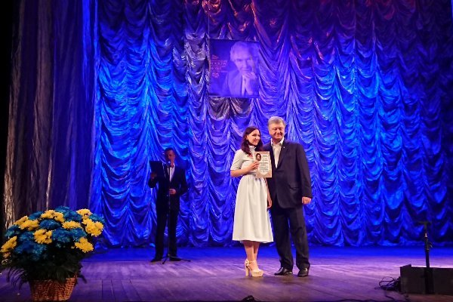
На фото: під час вручення Диплому Коновал Анастасії із рук Президента України
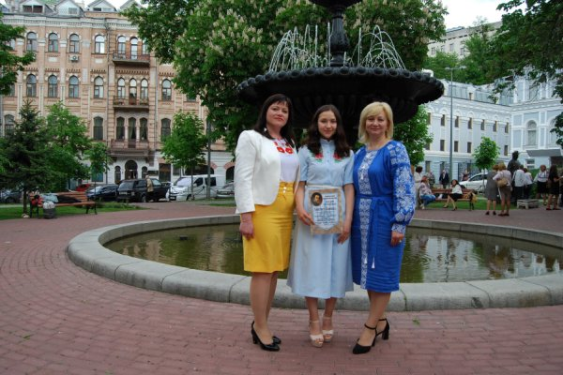
На фото: учениця Роменського ВПУ із наставницею Яцменко С.М. та директором Департаменту освіти і науки Сумської обласної державної адміністрації Вікторією Гробовою

Вітаємо переможця IV-го (підсумкового) етапу ХІX Міжнародного конкурсу з української мови імені Петра Яцика!
24.03.2019
Учениця Державного професійно-технічного навчального закладу «Роменське вище професійне училище» Анастасія Коновал (викладач – Світлана Яцменко) посіла І місце в IV-му (підсумковому) етапі ХІX Міжнародного конкурсу з української мови імені Петра Яцика – наймасштабнішому українському проекті в нашій державі та поза її межами, є претендентом на призначення стипендії Президента України.
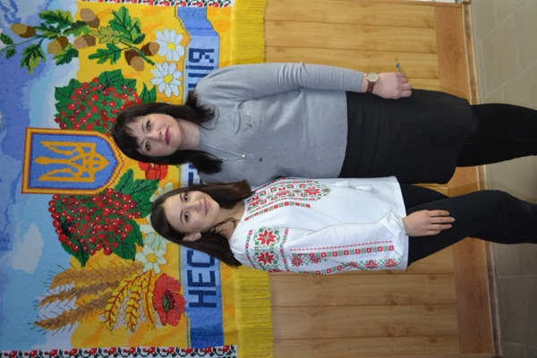
На фото: Анастасія Коновал, переможець IV-го (підсумкового) етапу ХІX Міжнародного конкурсу з української мови імені Петра Яцика разом із наставником, викладачем української мови та літератури, Світланою Яцменко
Щороку в конкурсі беруть участь мільйони школярів, учнів закладів професійно-технічної освіти, студентів з України, а також Польщі, Румунії, Хорватії, США. Слід зазначити, що конкурс є уроком, натхненням для учнів, викладачів і всіх небайдужих у справі піднесення престижу української мови.
Вітаємо Анастасію, викладачів, батьків із цим високим визнанням! Дякуємо їм за невтомну і віддану працю та любов до рідного слова!
Бережімо і плекаймо рідну мову, шануймо її та пишаймося нею!

Усіх нас єднає рідна мова!
17.02.2019
Талановиту учнівську молодь Сумщини вкотре об`єднала любов до рідного слова, віра в його силу та незламність. В області відбувся підсумковий етап ХІХ Міжнародного конкурсу з української мови імені Петра Яцика
16 лютого 2019 року на базі ДНЗ «Сумське міжрегіональне вище професійне училище» проведено IV (підсумковий) етап ХІX Міжнародного конкурсу з української мови імені Петра Яцика. В урочистому відкритті та конкурсі взяла участь Анастасія Коновал, учениця Роменського вищого професійного училища (викладач Світлана Яцменко).
«Рідна мова, її збереження – це неповторна надія для українців у такі непрості часи», – зазначив, вітаючи учасників, ректор комунального закладу Сумський обласний інститут післядипломної педагогічної освіти Юрій НІКІТІН.
На важливій освітній ролі мови наголосила директор Навчально-методичного центру професійно-технічної освіти у Сумській області Наталія САМОЙЛЕНКО, висловивши вдячність учителям, які прививають любов до слова, і учням, які просто не можуть не відгукнутись на рідне.
За дорученням Ліги українських меценатів Олександр Вертіль, член Національної Спілки письменників України, привітав учасників та передав завдання заключного етапу членам оргкомітету. Він назвав учнів та студентів Сумщини надією на світле майбутнє, зазначивши, що не важливо, хто здобуде першість у мовних змаганнях, знаково, що ще такі юні особистості усвідомлюють цінність рідної мови, готові пізнавати її та берегти.
Під час урочистостей грамотами, подяками, дипломами, художніми книгами від Департаменту освіти і науки Сумської обласної державної адміністрації та Міжнародного благодійного фонду Ліга українських меценатів відзначено вчителів, викладачів і переможців ІІІ етапу ХІХ Міжнародного конкурсу з української мови імені Петра Яцика.
Яскраві музичні вітання учасникам конкурсу подарували вихованці комунального закладу Сумської обласної ради – обласного центру позашкільної освіти та роботи з талановитою молоддю.
Результати підсумкового (загальнонаціонального) етапу ХІХ Міжнародного конкурсу з української мови імені Петра Яцика будуть оголошені у квітні 2019 року.
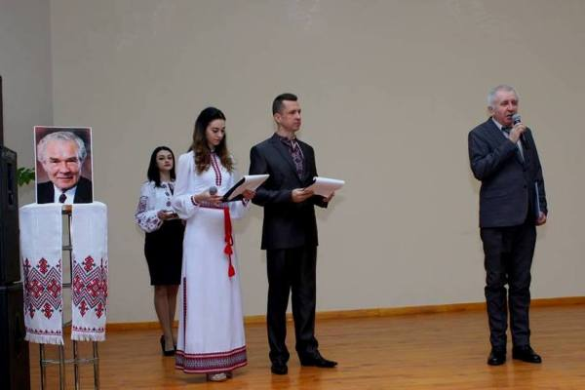
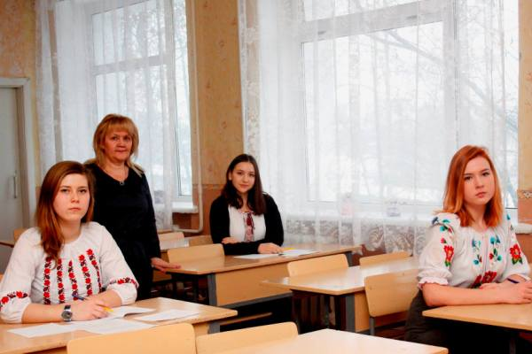
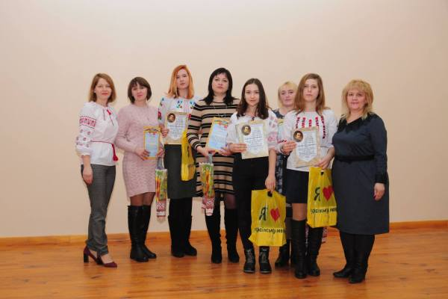
На фото: IV (підсумковий) етап ХІX Міжнародного конкурсу з української мови імені Петра Яцика

ІІ день роботи учасників ІІ етапу XІХ Міжнародного конкурсу з української мови імені Петра Яцика
15.12.2018
Не стліє рідне слово в домовині,
Як це йому пророчили колись.
Жага життя не вмерла в Україні,
Сини своєї мови не зреклись!
Не відцураймося добра – своєї мови
Бо загинем.
Нема без неї ні Дніпра,
Нема без неї України.
Багато хто витрачає сили на дискусії про те, чому утискається або навіть занепадає українська мова. Але, як сказав Конфуцій, «Замість того, щоб нарікати на темряву, засвіти свою свічку». Таку свічку запалив і Петро Яцик. Сьогодні, 14 грудня, у Роменському ВПУ другий день напруженої роботи учнів області, які виконують завдання ІІ етапу XІХ Міжнародного конкурсу з української мови імені Петра Яцика.
Поки учні напружено працюють, керівники команд відвідали Центр розвитку професійної кар`єри, який покликаний сприяти працевлаштуванню випускників, адаптації їх у практичній діяльності, підтримки зворотного зв`язку, здійснення моніторингу розвитку їх кар`єри. Заступник директора з ВР Міщенко Н. Г. наголосила, що це помічник учням у побудові успішної кар`єри та надійний партнер роботодавців у формуванні якісного кадрового резерву компанії чи підприємства. Побували гості навчального закладу і на цікавих екскурсіях в училищних музеях «Літературне краєзнавство», «Історія розвитку училища» та «Музей бойової слави», ознайомилися із куточком пам`яті Героїв Небесної Сотні.
Цього ж дня висококваліфіковане журі перевіряє роботи учасників конкурсу, результати якого чекають всі з великим нетерпінням.
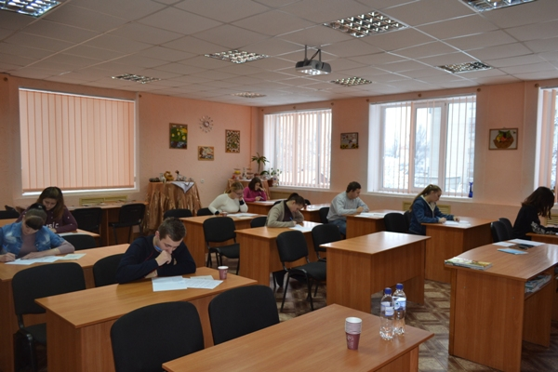
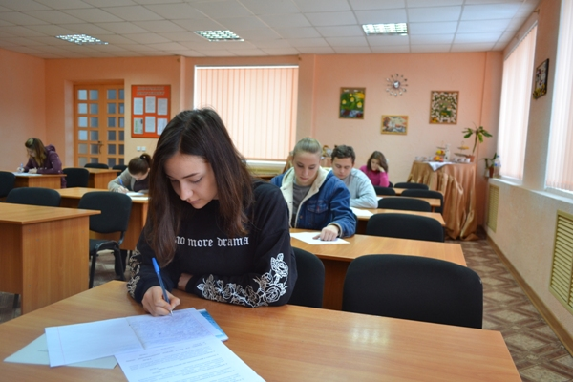
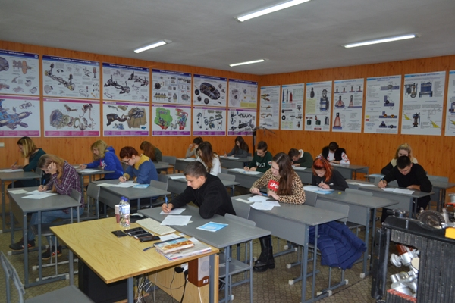
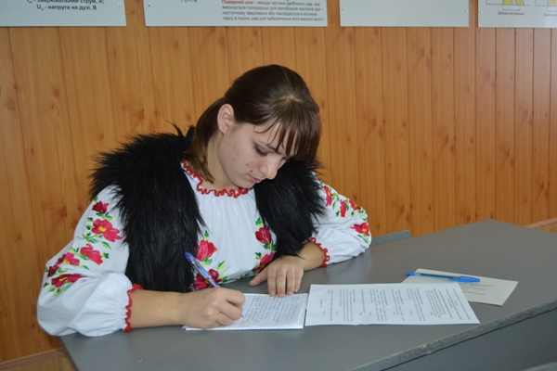
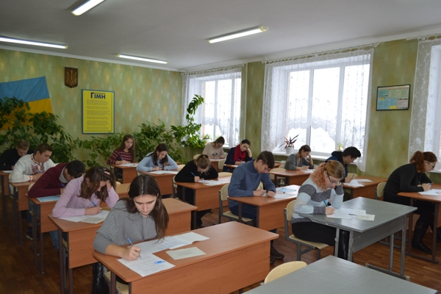
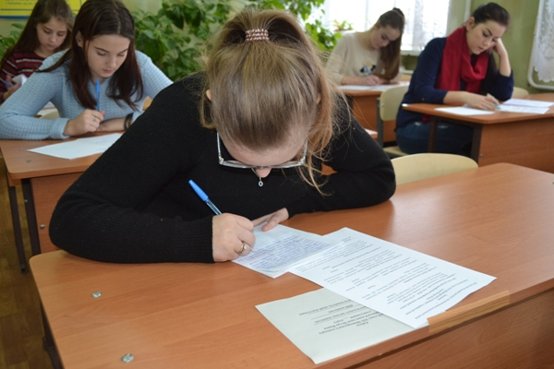
На фото: учасники виконують завдання ІІ етапу XІХ Міжнародного конкурсу з української мови імені Петра Яцика
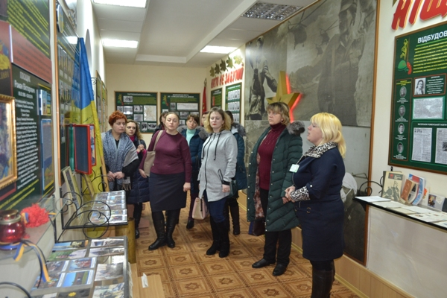
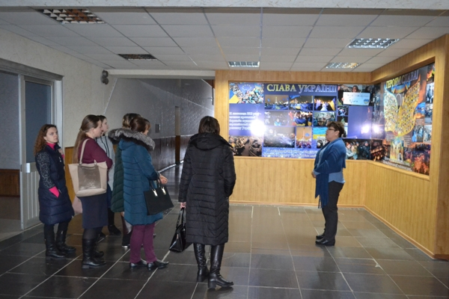
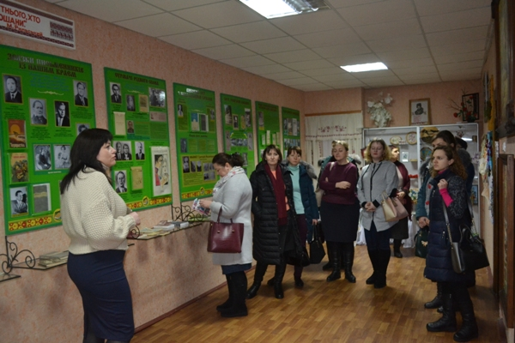
На фото: керівники команд на цікавих екскурсіях в училищних музеях
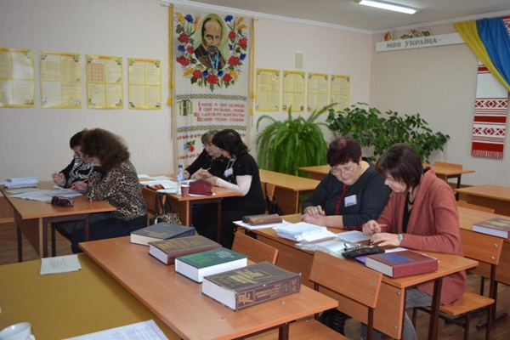
На фото: журі перевіряє роботи учасників конкурсу

Відкриття ІІ етапу XІХ Міжнародного конкурсу з української мови імені Петра Яцика та Міжнародного мовно-літературного конкурсу учнівської та студентської молоді імені Тараса Шевченка
13.12.2018
Рідне слово… Скільки в тобі чарівних звуків, животворного трепету і вогню! Скільки в тобі доброти і лагідності, мудрості земної, закладеної ще славними вільнолюбними предками. Що може бути дорожчим для людини, як рідне слово?
Коли до серця крадеться тривога,—
За долю України я боюсь,—
З молитвою звертаюся до Бога
І мовою вкраїнською молюсь.
13.12.2018 року у ДПТНЗ «Роменське ВПУ» відбулося урочисте відкриття ІІ етапу XІХ Міжнародного конкурсу з української мови імені Петра Яцика та Міжнародного мовно-літературного конкурсу учнівської та студентської молоді імені Тараса Шевченка серед учнів закладів професійної (професійно-технічної) освіти області. Метою конкурсу є сприяння утвердженню статусу української мови як державної, піднесення її престижу, виховання у молодого покоління українців поваги до мови свого народу.
Роменщина долучилася до проведення престижного конкурсу, започаткованого відомим меценатом і українським патріотом Петром Яциком, За цей він час набув неабиякої популярності і престижу серед учнів та педагогів навчальних закладів і давно переріс звичайну культурну акцію, перетворившись на справжнє свято, що утверджує безсмертя рідної мови, творчості, добра.
На урочистий захід, що проходив у Роменському ВПУ завітали представники місцевої влади, почесні гості, поціновувачі української мови, вчителі та учні.
Учасників конкурсу зі святом привітала та побажали творчої наснаги Самойленко Н. Ю, директор Навчально-методичного центру професійно-технічної освіти у Сумській області. Вказала, що для молоді дуже важливо спілкуватися рідною мовою, любити та плекати її щодня.
Привітали на щедрій Роменській землі та наголосили на значенні рідної мови, слова у розвитку й формуванні особистості Білоха В. О., голова Роменської районної державної адміністрації, та Мицик В.М., секретар міської ради.
Після теплих слів, щедрих аплодисментів у піднесеному настрої відбулося нагородження учнів за зайняті призові місця у ІІ етапі Всеукраїнської олімпіади з української мови та вручено Подяки вчителям за сумлінну працю, вагомий внесок у впровадження ефективних форм, методів організації і проведення роботи із обдарованими учнями.
Директор училища Помаран П. І. привітав усіх учасників конкурсу, вказав, що сьогодні українська мова – це не просто один із зв`язуючих ланців, який будує нашу націю; сьогодні мова – це мова нескореної нації, яка відстоює свою гідність та незалежність.
Усім учасникам, які цікавляться українською мовою та вивчають її, а також педагогам-словесникам подякував настоятель Всіхсвятського храму Дмитрій Долгий. Ковган О. Г., вчитель Роменської загальноосвітньої школи І-ІІІ ступенів № 7 Роменської міської ради, голова конкурсу, висловила подяку усім учасникам за небайдужість до української мови, за бажання удосконалювати свої знання.
Щорічно учні закладів професійної (професійно – технічної) освіти Сумщини достойно представляють нашу область у фінальному етапі Міжнародного конкурсу з української мови імені Петра Яцика та Міжнародного мовно-літературного конкурсу учнівської та студентської молоді імені Тараса Шевченка, займають призові місця і навіть отримують Стипендію Президента України.
Слово від учасників конкурсу надали Катерині Ховзун, учениці ІІІ курсу Державного навчального закладу «Сумське вище професійне училище будівництва та автотранспорту», яка посіла І місце у фінальному етапі ХVIII Міжнародного конкурсу з української мови імені Петра Яцика та ІІІ місце у фінальному етапі VIII Міжнародного мовно-літературного конкурсу учнівської та студентської молоді імені Тараса Шевченка та Яні Ратушній, учениці ІІ курсу Державного професійно-технічного навчального закладу «Сумське вище професійне училище будівництва і дизайну», яка посіла І місце у фінальному етапі VIII Міжнародного мовно-літературного конкурсу учнівської та студентської молоді імені Тараса Шевченка.
Нехай же не закінчується пісня, здіймається до небес, наповнюється сонячним сяйвом і знов повертається на землю, прославляючи красу рідного слова, мужнього, щирого, тендітного і хвилюючого немов журавлине "курли".
Отож, ХІХ конкурс з української мови стартував. Побажаємо ж його учасникам упевненості в собі і незаперечних перемог! Хай щастить!

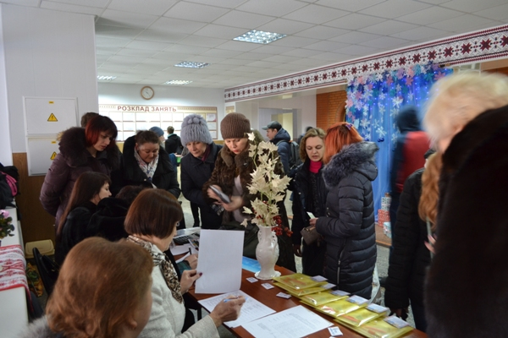
На фото: реєстрація учасників конкурсу
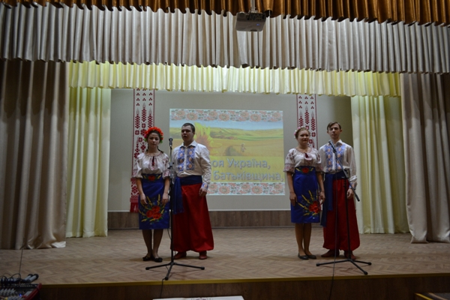
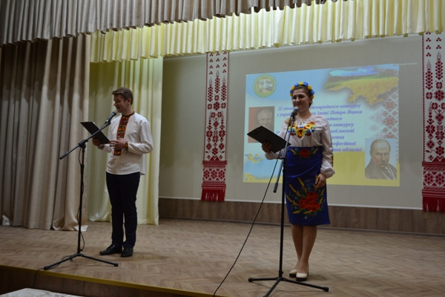
На фото: урочисте відкриття ІІ етапу ХIX Міжнародного конкурсу з української мови імені Петра Яцика та IX Міжнародного мовно-літературного конкурсу учнівської та студентської молоді імені Тараса Шевченка серед учнів закладів професійної (професійно – технічної) освіти області
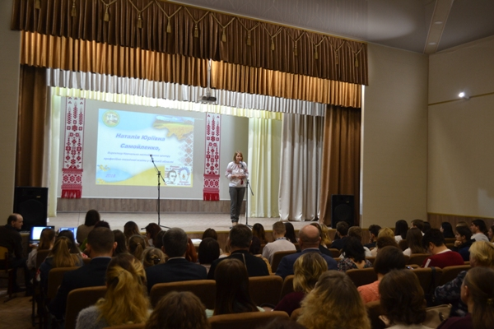
На фото: вітальне слово директора Навчально-методичного центру професійно-технічної освіти у Сумській області Наталії Юріївни Самойленко
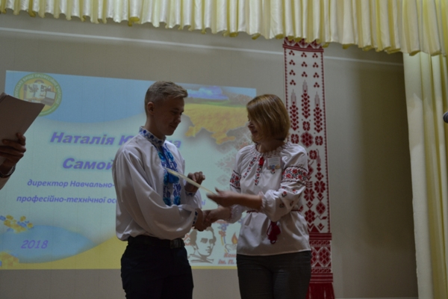
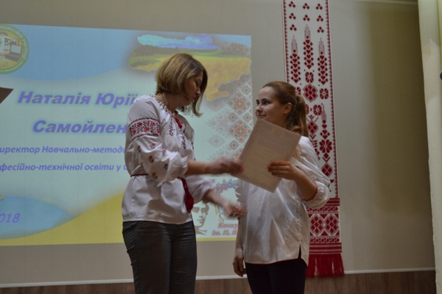
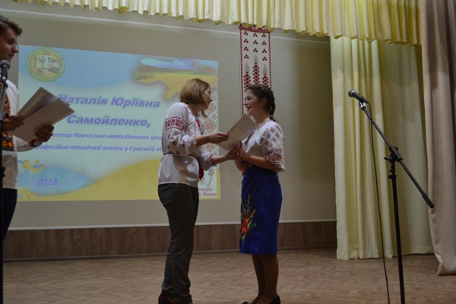
На фото: нагородження учнів за зайняті призові місця у ІІ етапі Всеукраїнської олімпіади з української мови
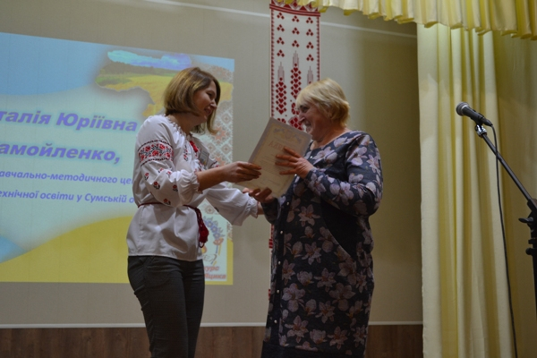
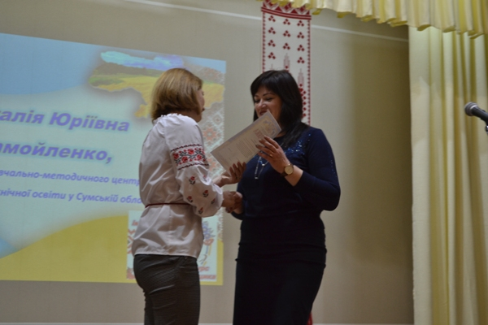
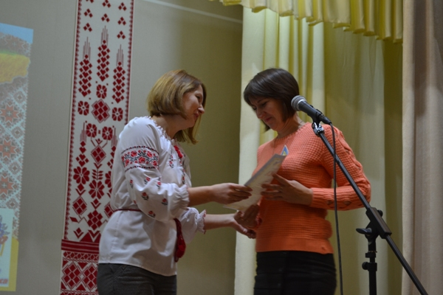
На фото: вручення Подяк вчителям за сумлінну працю та проведення роботи із обдарованими учнями
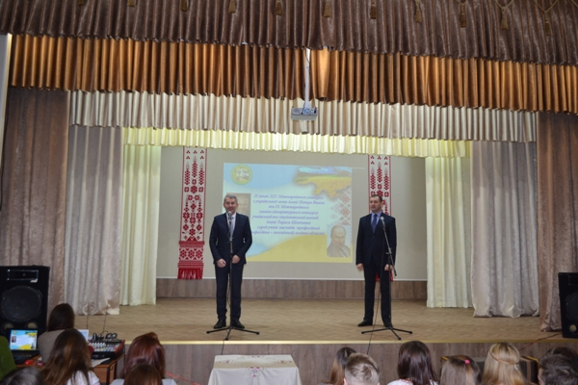
На фото: побажання успіху і креативності від секретаря міської ради Мицика Валерія Миколайовича та Голови Роменської районної державної адміністрації Білохи Валерія Олександровича
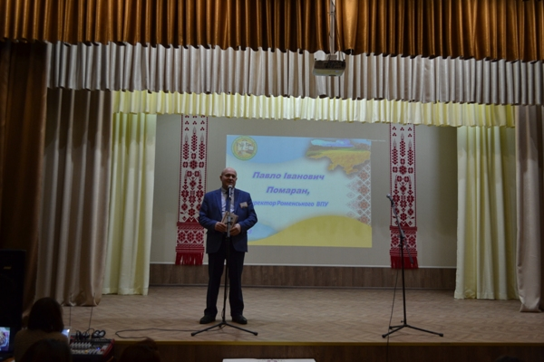
На фото: слова для привітання учасників конкурсу від Павла Івановича Помарана, директора ДПТНЗ «Роменське вище професійне училище»
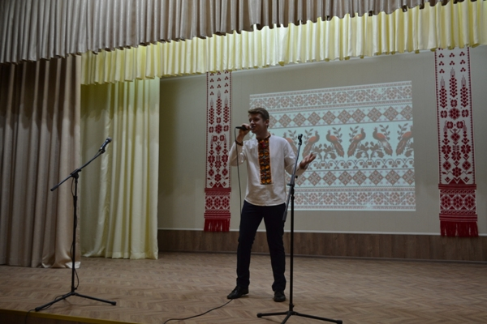
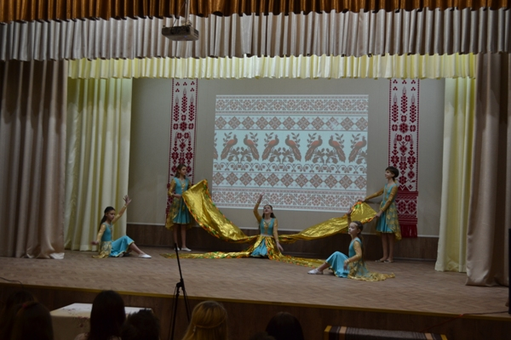
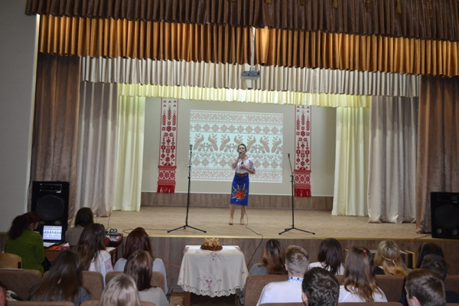
На фото: святкові виступи учнів ДПТНЗ "Роменське вище професійне училище"
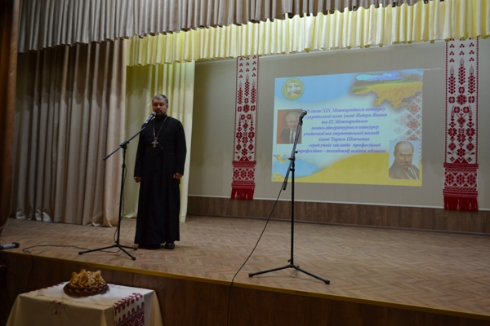
На фото: з вітальним та напутнім словом звернувся до присутніх священник-настоятель Всіхсвятської церкви Димитрій Долгий
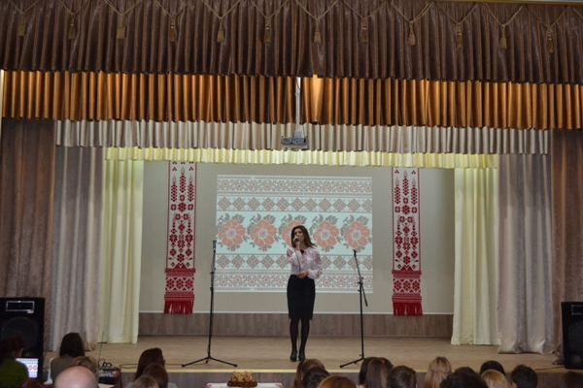
На фото: музичне вітання від учениці ДНЗ «Сумське міжрегіональне вище професійне училище» Приходько Ольги
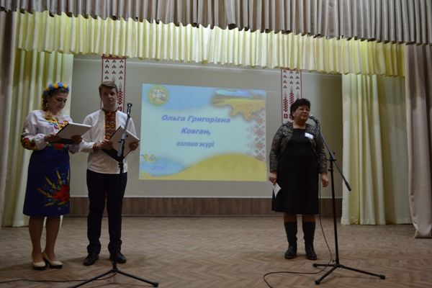
На фото: вітальне слово Ольги Григорівни Ковган, учителя української мови і літератури Роменської загальноосвітньої школи І-ІІІ ступенів № 7 Роменської міської ради Сумської області, голови журі конкурсу
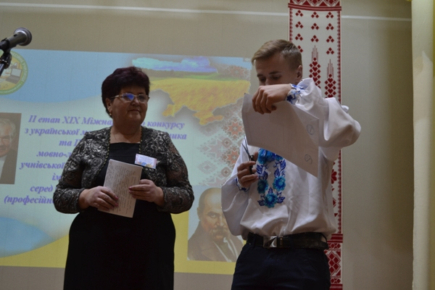
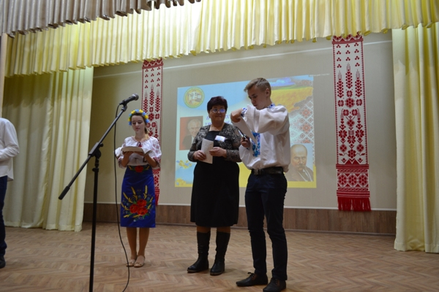
На фото: відкриття конверту із завданнями конкурсу
На фото: музичне вітання від учениці ДПТНЗ «Сумське вище професійне училище будівництва і дизайну» Яни Ратушної
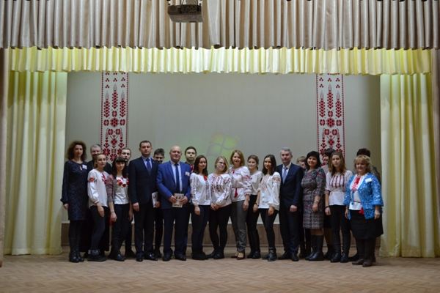
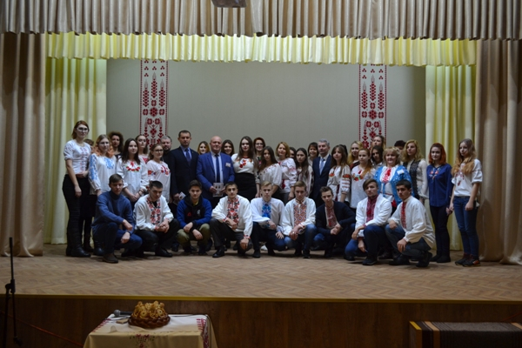
На фото: фото на згадку
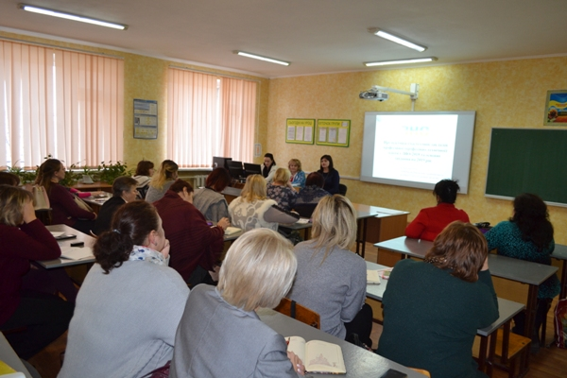
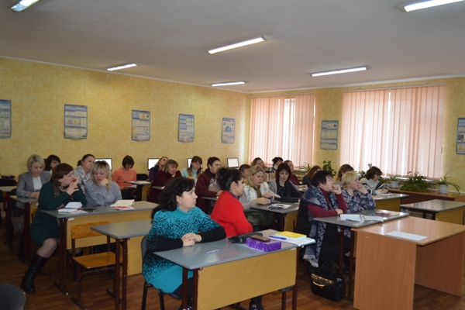
На фото: методист НМЦ ПТО у Сумській області Смоленко О.П. проводить семінар-практикум для керівників команд
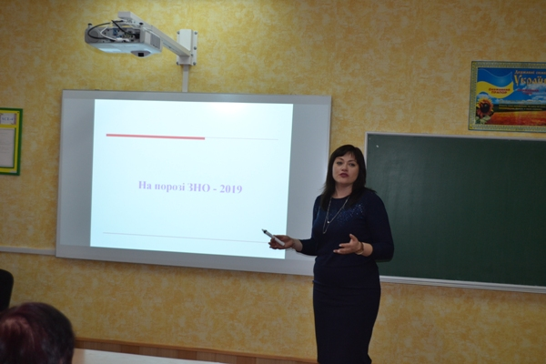
На фото: виступ викладача ДПТНЗ "Роменське вище професійне училище" С.М. Яцменко на семінарі-практикумі для керівників команд
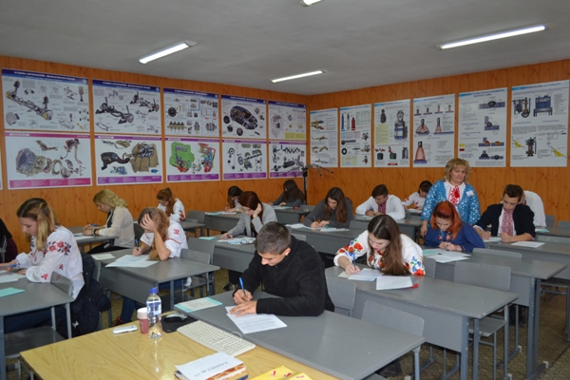
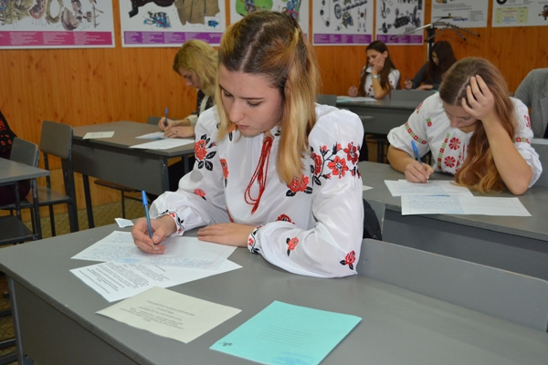
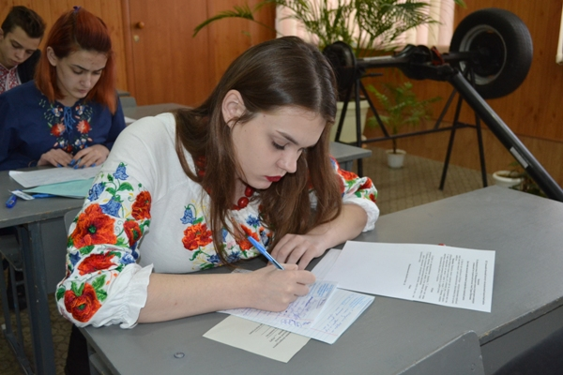
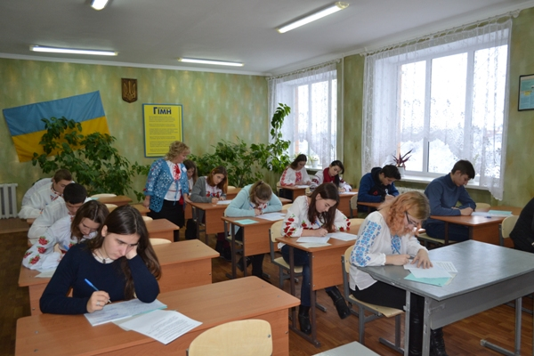
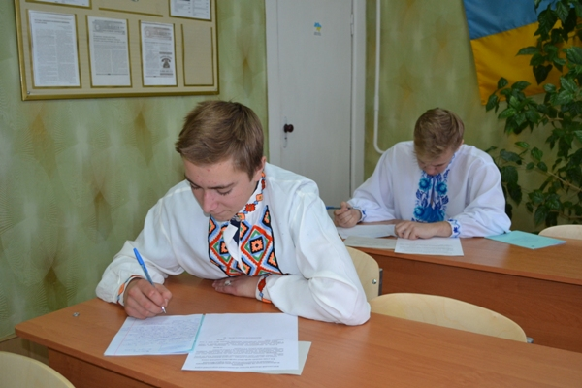
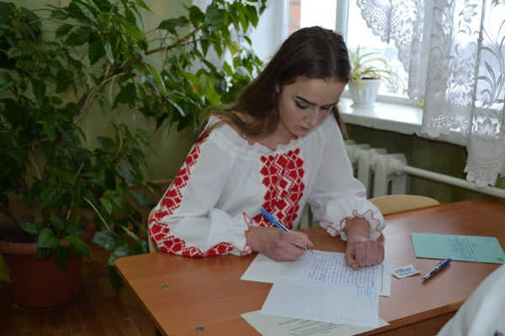
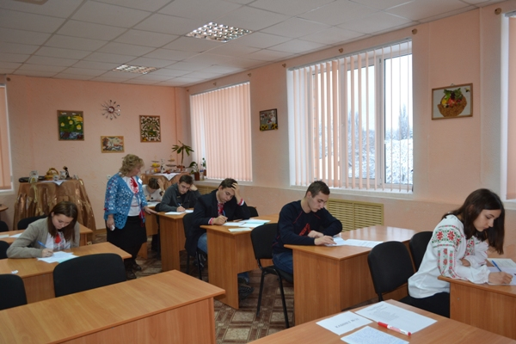
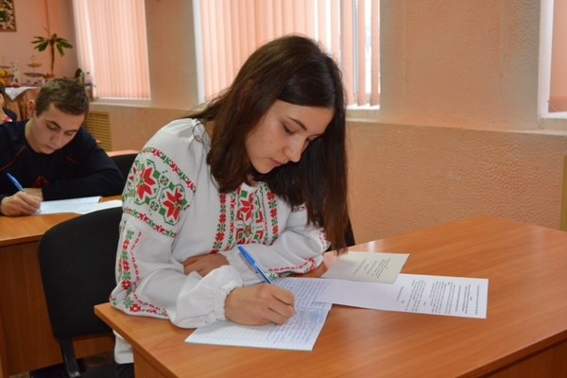
На фото: під час виконання творчої роботи IX Міжнародного мовно-літературного конкурсу учнівської та студентської молоді імені Тараса Шевченка

Наші скорені висоти
11.11.2018
Кращих знавців української мови серед учнівської та студентської молоді, їхніх педагогів-наставників згуртувала зала Сумського обласного драматичного театру з нагоди відкриття ХІХ Міжнародного конкурсу з української мови імені Петра Яцика.
У рамках заходу відбулися виставка робіт ужитково-прикладного мистецтва, флеш-моб «Крила надії», майстер-класи, святковий концерт, нагородження активних учасників Міжнародного конкурсу з української мови імені Петра Яцика – учнів закладів загальної середньої, професійної (професійно-технічної) освіти, студентів закладів вищої освіти, учителів, викладачів української мови та літератури області.
Відкрив ХІХ Міжнародний конкурс з української мови імені Петра Яцика виконавчий директор Ліги українських меценатів, голова Координаційної ради Міжнародного конкурсу з української мови імені Петра Яцика, лауреат Національної премії України імені Тараса Шевченка Михайло СЛАБОШПИЦЬКИЙ. «Епітет міжнародний не заради гігантоманії внесений у назву цього конкурсу. Разом із нами, тут в Україні, конкурс відбуватиметься у всій світовій українській діаспорі», - акцентував увагу високопосадовець.
З вітальним словом до присутніх звернулися поважні гості. Куратор освітньої галузі області Вікторія ГРОБОВА подякувала організаторам конкурсу за честь для області проведення заходу такого рівня, освітянам та учням Сумщини за відданість рідному слову.
Голова облдержадміністрації Микола КЛОЧКО відзначив унікальну здатність української мови – об`єднувати, згуртовувати, консолідувати, згадав незліченні заслуги у становленні та розвитку нашої солов`їної видатних діячів минулого.
Заступник Міністра освіти і науки України Роман ГРЕБА, вітаючи учасників заходу, назвав Петра Яцика духовно потужним українцем і прикладом для наслідування, особистістю, яка сприяла активному відродженню нашого генетичного коду – рідної мови.
Знаковими стали слова голови журі конкурсу Павла ГРИЦЕНКА, який зауважив, що сьогодні Сумщина розпалила олімпійський вогонь україномовної естафети і дала сигнал всій Україні – ХІХ Міжнародний конкурс з української мови імені Петра Яцика розпочався.
Приємним є той факт, що до списку перемог Міжнародного конкурсу з української мови імені Петра Яцика Роменське ВПУ додало і своїх двох переможців: Анну Некроєнко та Юлію Дерев`янко.
Сповнені гордості й за викладача української мови Світлану Яцменко, яку відзначали і як члена журі ІVетапу конкурсу, і як творчого викладача.
Вітаємо наших талановитих викладача Світлану Яцменко та учнів Анну Некроєнко та Юлію Дерев`янко, які отримали чергову відзнаку своїх досягнень під час відкриття XIX Міжнародного конкурсу знавців української мови імені Петра Яцика. Бажаємо не скидати обертів та досягнути нових вершин!
Неймовірна атмосфера урочистого та святкового заходу поєднала всіх учасників та гостей у єдину спільноту, для якої мова є скарбницею духовних надбань нації.
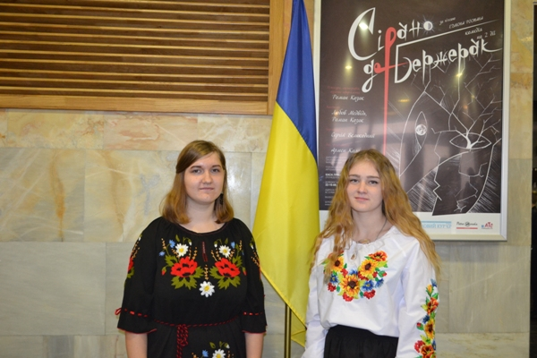
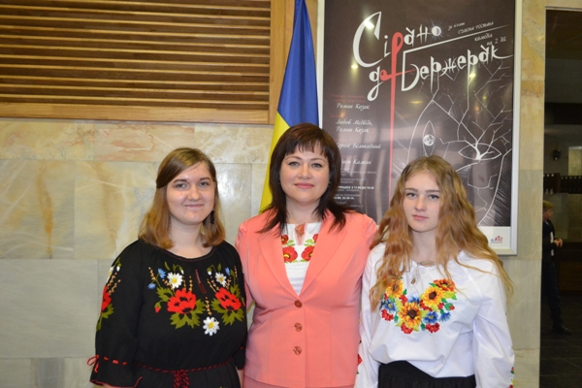
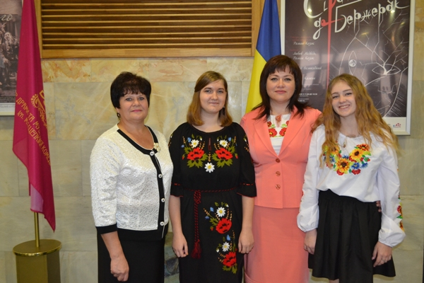
На фото: пошановувачі українського слова
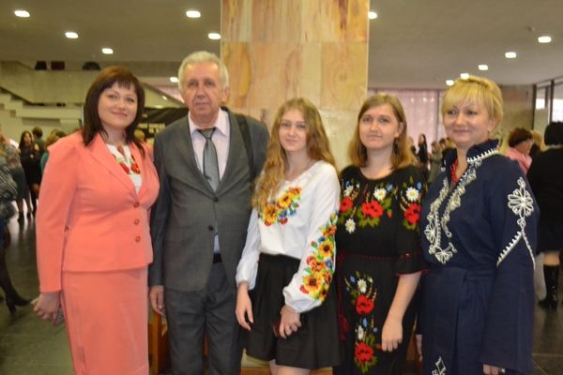
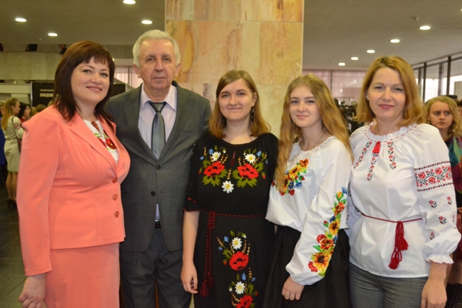
На фото: фото на згадку з поважними гостями
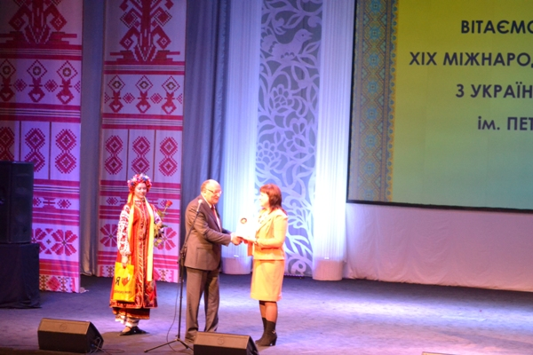
На фото: викладач Світлана Яцменко отримує чергову відзнаку своїх досягнень
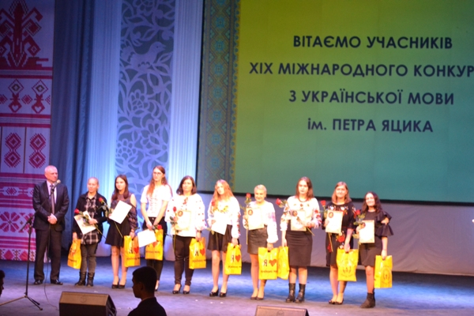
На фото: наші зірочки також в сузір’ї талановитих знавців української мови
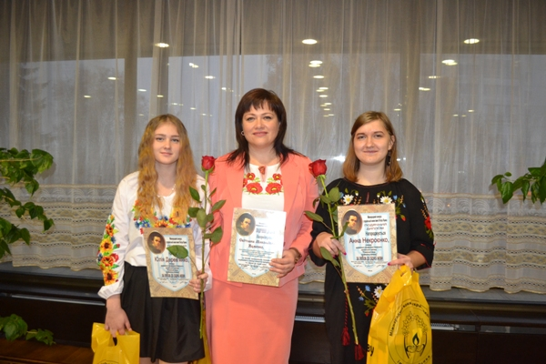
На фото: переможці конкурсу ім. Петра Яцика з наставником, викладачем Світланою Яцменко

Визначено переможців ІІ етапу XVІІ Міжнародного конкурсу з української мови імені Петра Яцика
26.12.2016
Навчально-методичним центром професійно-технічної освіти у Сумській області 14-15 грудня 2016 року на базі державного професійно-технічного навчального закладу «Сумське вище професійне училище будівництва і дизайну» проведено ІІ етап XVІІ Міжнародного конкурсу з української мови імені Петра Яцика.
Основна мета конкурсу – сприяння утвердженню державного статусу української мови, піднесення її престижу серед учнівської молоді, виховання шанобливого ставлення до культури і традицій українського народу.
У заході взяли участь 41 учень із 27 професійно-технічних навчальних закладів області.
Відкриваючи конкурс, Олександр Вертіль, уповноважений представник Ліги українських меценатів, член Національної спілки письменників України, голова Сумської обласної організації Спілки письменників України зазначив: «Міжнародні конкурси з української мови – це можливість для талановитої молоді заявити про себе, свою творчість. Чим більше учнів долучається до конкурсів, тим більше впевненості, що молода Україна говоритиме рідною мовою, шануватиме її».
З вітальним словом до присутніх звернулася Олена Чхайло, директор Навчально-методичного центру ПТО у Сумській області, голова журі конкурсу. Вона відзначила, що найбільше і найдорожче добро кожного народу – це його мова, його багата скарбниця, у яку він вкладає своє життя, роздуми, досвід. Необхідно цінувати свою мову, пишатися нею і збагачувати її. Тому ми підтримуємо талановиту молодь, яка вивчає українську мову, майстерно її опановує та поширює.
Ірина Замятіна, в. о. директора ДПТНЗ «Сумське вище професійне училище будівництва і дизайну», висловила надію, що конкурс відкриє нові імена, адже сумська земля завжди була щедрою на таланти.
Учасників урочистого дійства благословив протоієрей настоятель храму Благовірного великого князя Георгія Володимирського отець Василій.
Для учасників заходу організовано огляд тематичної виставки творчих робіт педагогічного та учнівського колективів Сумське вище професійне училище будівництва і дизайну «Наш пошук і творчість тобі, Україно!» та тренінги для викладачів української мови та літератури за комплексною програмою «Відродження».
Серед переможців знову учениця ІІІ курсу ДПТНЗ «Роменське вище професійне училище» Некроєнко Анна, яка має честь представляти наш навчальний заклад на Всеукраїнському етапі конкурсу. Анна минулого року в аналогічному змаганні здобула третє місце і була нагороджена Грамотою та грошовою премією. Також учениця виборола право отримувати стипендію Президента України за зайняте І місце у четвертому етапі конкурсу ім. Т.Г. Шевченка. Впевнені, що цьогоріч Анна принесе у стіни навчального закладу ще одну перемогу всеукраїнського рівня, доводячи всім, що вчити українську мову престижно і необхідно, адже майбутнє за розумною та успішною молоддю.
Вітаємо Анну, викладача Яцменко С.М. – справжніх митців українського слова! Бажаємо перемог у наступних етапах конкурсів!
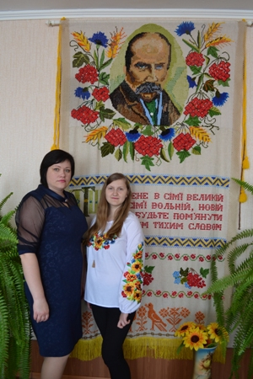
На фото: учениця Роменського ВПУ Некроєнко Анна та викладач української мови Світлана Яцменко

Наш спільний і неспинний шлях – любов до рідної мови…
18.05.2016
Цьогоріч учениця групи ПП-2 Роменського вищого професійного училища Некроєнко Анна стала призером конкурсу з української мови імені Петра Яцика і була запрошена на урочисту церемонію до Києва разом із викладачем української мови Яцменко С.М. Слід зазначити, що Анна – єдина представниця ПТНЗ Сумської області.
17 травня 2016 р. у Національному академічному драматичному театрі імені Івана Франка м. Київ відбулося традиційне урочисте завершення ХVІ міжнародного конкурсу з української мови імені Петра Яцика, організатором якого є Ліга українських меценатів. Ще зранку до театру почали з’їжджатися школярі, учні профтехосвіти та студенти з усієї України. Їх було видно здалеку: усміхнені, щасливі, багато хто у святковому національному одязі. Поруч з ними; батьки і вчителі. І хоча йшов дощ, настрій у присутніх був піднесений. О 14-й годині розпочалося Свято рідної мови з нагоди завершення 16-го Міжнародного конкурсу української мови імені Петра Яцика. Здавалося, ранковий дощ багатьом завадить прийти до театру, але поступово зала заповнилася. Щирі усмішки, розмови, знайомства, квіти, вишиванки і знову усмішки, усмішки, усмішки… Урочистості розпочалися Гімном України: рука на серці у всіх від літніх чоловіків і жінок до малечі, очі багатьох зі сльозою - ще зовсім недавно тут, на відстані якоїсь сотні метрів, на Майдані, з цією піснею на устах умирали. Нині вона - особлива святиня для української молоді. І, звичайно ж, у сценарії традиційні квіти до пам’ятників Т. Шевченкові та І. Франкові несуть переможці конкурсу, ліцеїсти Київського військового ліцею імені Івана Богуна.
З вітальним словом до переможців звернулися радник Президента України Ю. Богуцький, президент Ліги українських меценатів, голова Наглядової ради ПрАТ "Фармацевтична фірма "Дарниця", доктор фармацевтичних наук, професор, відомий громадський діяч Володимир Загорій, виконавчий директор Ліги українських меценатів, голова Координаційної ради конкурсу, Шевченківський лауреат Михайло Слабошпицький, заступник міністра освіти і науки України П. Кобзай, очільник журі мовного марафону, директор Інституту української мови Павло Гриценко, голова Наглядової ради конкурсу, відомий мовознавець Ірина Фаріон, Ю. Тимошенко.
Найкращі учні отримали заслужені грошові премії від меценатів, політичних діячів, корисні бібліотечки від ліги українських меценатів та київських видавництв.
Яскравими художніми номерами вітали присутніх ансамбль танцю «Подолянчики», дует бандуристів з піснею «Колискова».
І, звичайно ж, останній, також традиційний епізод дійства у театрі ім. І. Франка - урочиста передача естафети конкурсу від однієї області до іншої: представник Полтавщини передала естафету представникові Київщини. Отже Сімнадцятий конкурс стартуватиме 9 листопада у м. Біла Церква.
Вдивляючись у променисті очі дітей – учасників конкурсу, слухаючи їхні чисті голоси – спадає думка про безсмертя рідного слова, про відроджувану духовну силу України.
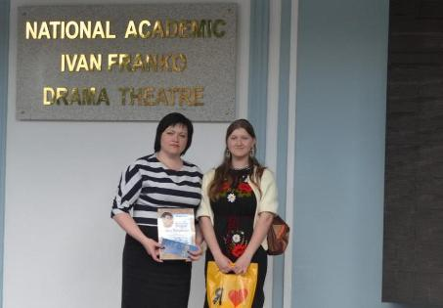
На фото: Яцменко Світлана та Некроєнко Анна
Ми вітаємо Анну, вчителів, батьків із цим високим визнанням. Дякуємо їм за їхню невтомну і віддану працю та любов до рідного слова. Бережімо і плекаймо рідну мову, шануймо її і пишаймося нею.

Кришталь моєї мови дорогої
19.04.2016
П’ятнадцять років поспіль юні знавці української мови мальовничої Сумщини демонструють високий рівень її знання, доводять участю й перемогою в конкурсі з української мови імені Петра Яцика, що тільки та нація гідна поваги, яка поважає й розвиває мову й культуру, створює історію свого народу.
Шістнадцятий конкурс із української мови ім. Петра Яцика розпочався в особливий рік для України, бо сьогодні українська мова – це мова нескореної нації, яка відстоює свою гідність та незалежність.
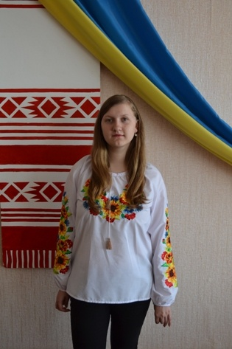
Цьогоріч Сумську область на заключному етапі конкурсу представляла учениця Роменського ВПУ Некроєнко Анна, яка гідно справилася із завданнями і посіла почесне ІІІ місце. У підготовці до конкурсу їй допомагала викладач української мови та літератури Яцменко Світлана Миколаївна.
Попереду у Анни урочиста церемонія нагородження та цікаві знайомства. А в рідному училищі всі пишаються її здобутками та щиро розділяють радість від такого високого досягнення.
Вітаємо Анну, викладачів, батьків із цим високим визнанням. Дякуємо їм за їхню невтомну і віддану працю та любов до рідного слова. Бережімо і плекаймо рідну мову, шануймо її і пишаймося нею.

Відбувся IV етап XVI Всеукраїнського конкурсу знавців української мови ім.П.Яцика
03.02.2016
Відбувся IV етап XVI Всеукраїнського конкурсу знавців української мови ім.П.Яцика. Місцем проведення став ДНЗ «Сумськитй хіміко-технологічний центр ПТО» м.Суми.
Роменське ВПУ представили 2 учні: Матвієнко Олексій, учень групи КК-1 (викладач Полежай Надія Андріївна) і Некроєнко Анна, учениця групи ПП-2 (викладач Яцменко Світлана Миколаївна).
Слід зауважити, що саме ці учні гідно показали свої знання на ІІІ етапі конкурсу.
На змагання Всеукраїнського рівня зібралися учні-переможці шкіл, училищ, технікумів, ВНЗ. Призери почули на свою адресу багато привітань, теплих слів. А ще їм вручили подарунки – книги.
Ми пишаємося своїми переможцями, бажаємо їм перемоги та нових творчих злетів.p>
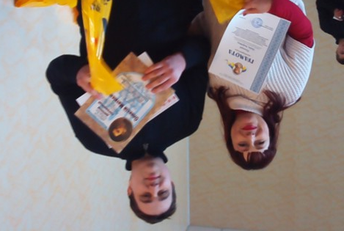
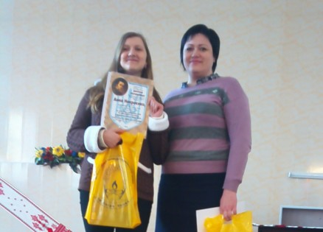
На фото: Матвієнко Олексій, Полежай Надія Андріївна, Некроєнко Анна та Яцменко Світлана Миколаївна

У Роменському ВПУ пройшов ІІ етап ХV Міжнародного конкурсу з української мови імені Петра Яцика серед учнів ПТНЗ Сумської області
12.12.2014
11 грудня ДПТНЗ «Роменське ВПУ» щиро та привітно запросив у свої обійми учасників ІІ етапу ХV Міжнародного конкурсу з української мови імені Петра Яцика серед учнів професійно-технічних навчальних закладів Сумської області у 2014-2015 навчальному році.
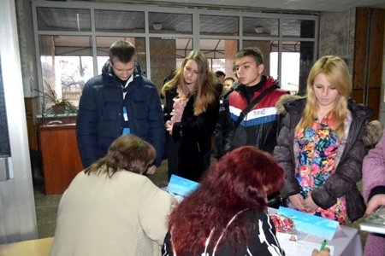
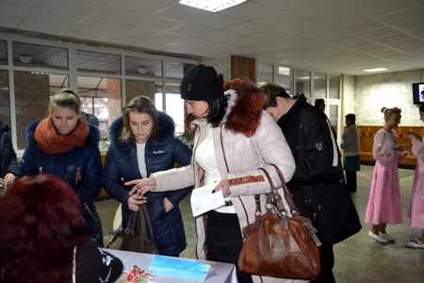
На фото: під час реєстрації учасників конкурсу
Цей знаменний для багатьох день був насиченим та цікавим. Конкурсанти не лише гарно попрацювали, продемонструвавши глибокі знання з улюбленого предмету, але й відпочили та поспілкувалися у колі своїх однолітків.
З самого ранку манила до себе всіх присутніх в навчальному закладі виставка учнівських робіт «Наша творчість тобі, Україно!», що мерехтіла яскравими барвами вишитих рушників та сорочок, ляльками-мотанками, різноманітними виробами із тіста, тканини, паперу.
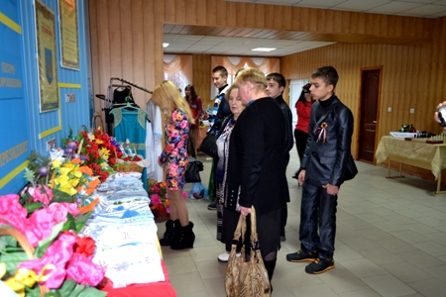
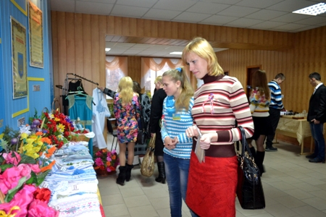
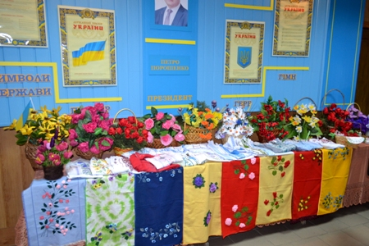
На фото: гості та запрошені переглянули виставку учнівських робіт «Наша творчість тобі, Україно!»
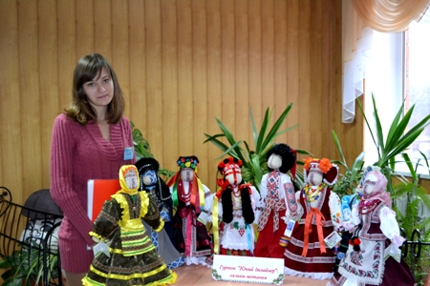
На фото: гурток "Юний дизайнер", що діє в Роменському ВПУ, представив різнобарвних та чарівних ляльок-мотанок
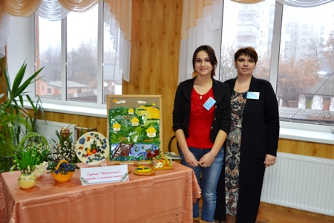
На фото: член гуртка "Мукосолька" разом з керівником Мовчан Іриною Володимирівною
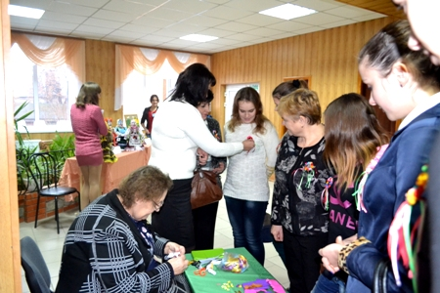
На фото: звичайно ж, кожен отримав на пам`ять подарунок від учнівського та педагогічного колективів Роменського ВПУ
Урочисте відкриття конкурсу пройшло в актовому залі Роменського ВПУ. На свято завітали почесні гості: Олена Іванівна Попова - директор департаменту освіти і науки Сумської обласної державної адміністрації; Олена Миколаївна Чхайло - головний спеціаліст відділу координації діяльності вищих навчальних закладів та закладів професійно-технічної освіти; Сергій Андрійович Салатун - Роменський міський голова; Ігор Володимирович Тетірко - заступник Роменського міського голови з гуманітарних питань; Валерій Олександрович Білоха - голова Роменської районної державної адміністрації; Ірина Олексіївна Івницька - начальник відділу освіти Виконавчого комітету Роменської міської ради; Ольга Петрівна Смоленко - методист навчально-методичного центру професійно-технічної освіти у Сумській області, Роменська поетеса, депутат Роменської міської ради Тетяна Станіславівна Лісненко. Вони привітали учасників конкурсу та побажали юним даруванням Сумщини отримати високі результати та, звичайно, дійти до перемоги.
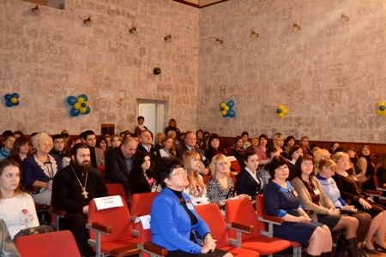
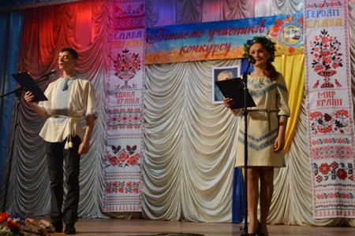
На фото: під час урочистого відкриття ІІ етапу ХV Міжнародного конкурсу з української мови імені Петра Яцика серед учнів ПТНЗ Сумської області
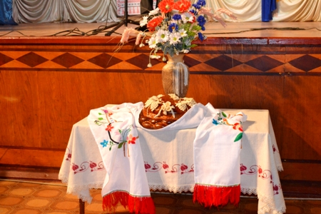
На фото: як годиться, почесних гостей зустріли хлібом-сіллю
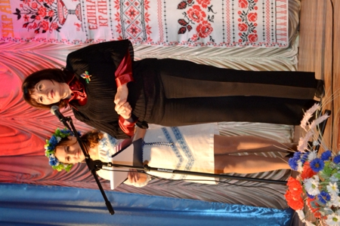
На фото: урочисто відкрила захід директор департаменту освіти і науки Сумської обласної державної адміністрації - Попова Олена Іванівна
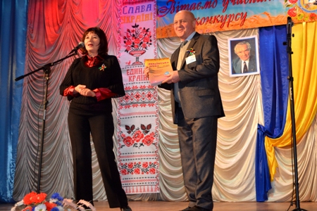
На фото: завжди приємно отримувати подарунки від шанованих гостей
На фото: Олена Іванівна урочисто розрізала конверт із завданнями конкурсу, таким чином, давши старт завжди улюбленому серед молоді - Міжнародному конкурсу з української мови імені Петра Яцика
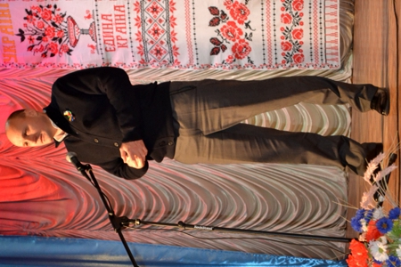
На фото: привітав гостей багатої та щедрої роменської землі очільник міста Салатун Сергій Андрійович
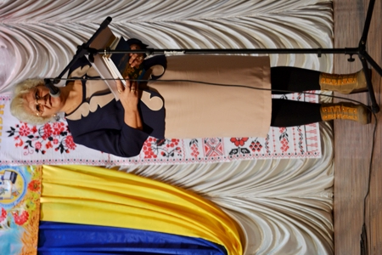
На фото: з віршованими слова звернулася до присутніх в залі місцева поетеса, громадський діяч та депутат Роменської міської ради Лісненко Тетяна Станіславівна
Звернувся до присутніх директор ДПТНЗ «Роменське ВПУ» Павло Іванович Помаран. Він висловив слова радості бачити гостей з усіх куточків славетної Сумщини у стінах свого навчального закладу та зазначив, що всі конкурсанти вже є переможцями, адже здобули перші місця у І етапі конкурсу, тож побажав юнакам та дівчатам подальших успіхів.
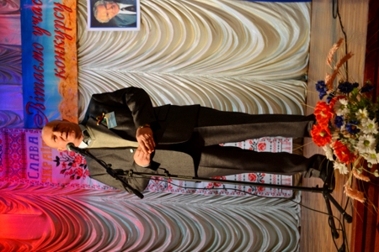
На фото: побажав успіхів та перемоги конкурсантам господар ДПТНЗ "Роменське ВПУ" Помаран Павло Іванович
До слова була запрошена учениця ДПТНЗ «Роменське ВПУ» Продченко Наталія, яка напочатку 2014 року гідно представила Сумщину у фінальному етапі Міжнародного конкурсу з української мови ім. Петра Яцика, посівши ІІ місце.
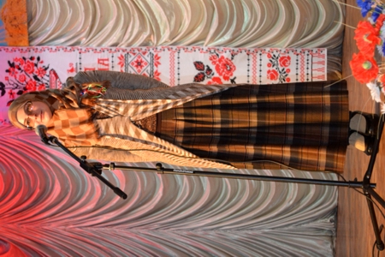
На фото: про любов до української мови розповіла учениця ДПТНЗ «Роменське ВПУ» Продченко Наталія, що напочатку 2014 року зайняла ІІ місце у фінальному етапі Міжнародного конкурсу з української мови ім. Петра Яцика
Благословив учасників конкурсу настоятель Троїцької церкви, протоієрей Букай Іван.
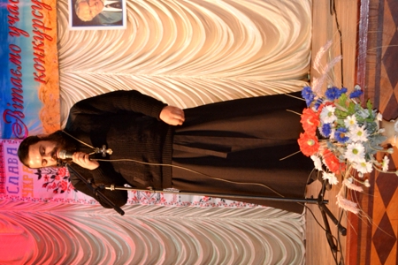
На фото: до присутніх звернувся настоятель Троїцької церкви, протоієрей Іван Букай
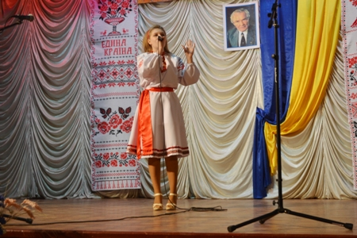
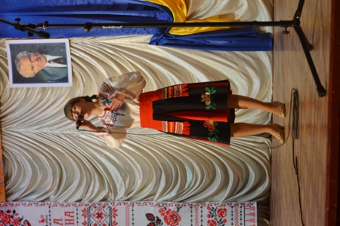
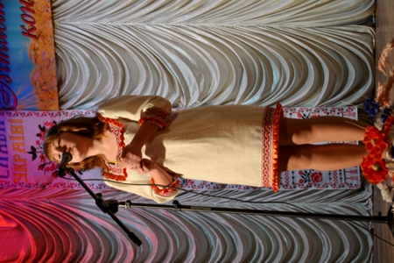
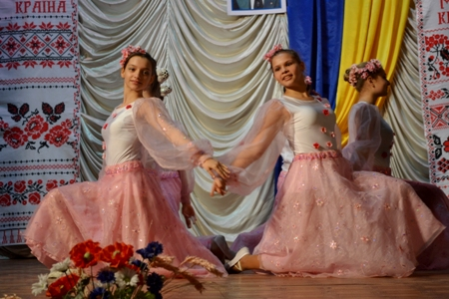
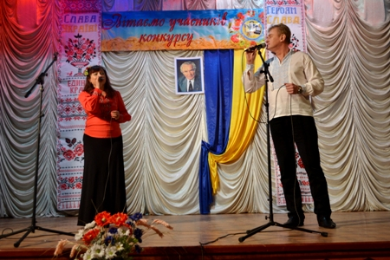
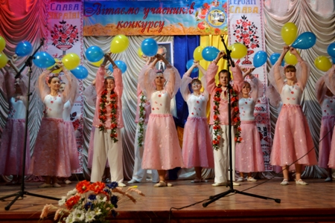
На фото: учнівський та педагогічний колективи Роменського ВПУ подарували чудові музичні хвилини радості та відпочинку
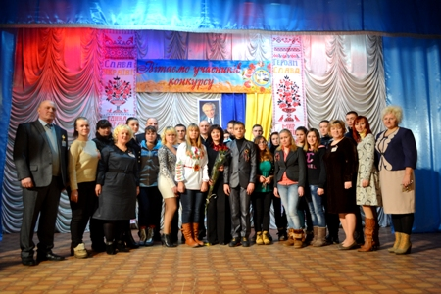
На фото: учасники конкурсу - учні І курсів, гості та запрошені
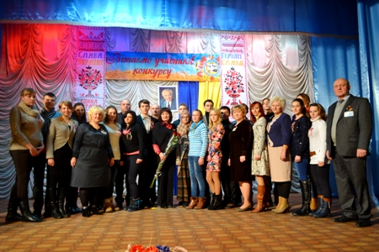
На фото: учасники конкурсу - учні ІІ-ІІІ курсів, гості та запрошені
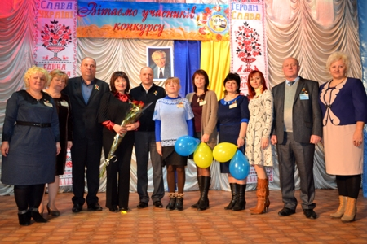
На фото: шановані гості та журі конкурсу
Далі на конкурсантів – учнів І, ІІ та ІІІ курсів ПТНЗ Сумської області - чекала довга напружена робота та виконання письмових завдань. Не зважаючи на складність та багатогранність української мови, всі добре справилися із завданнями.
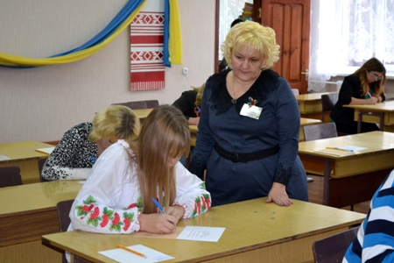
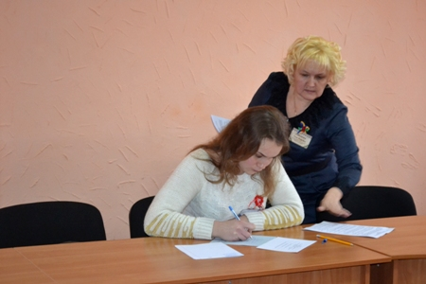
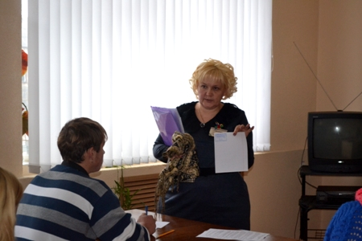
На фото: роздала завдання конкурсантам та пояснила всі нюанси методист навчально-методичного центру професійно-технічної освіти у Сумській області Смоленко Ольга Петрівна
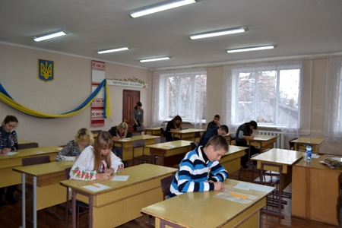
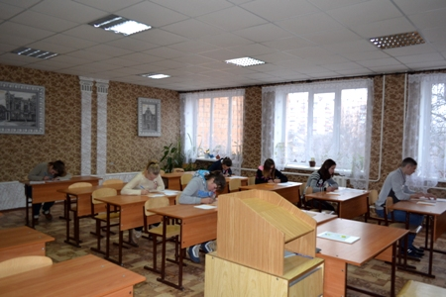
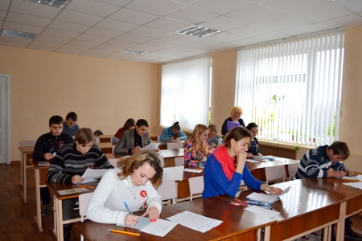
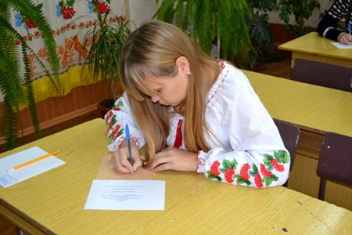
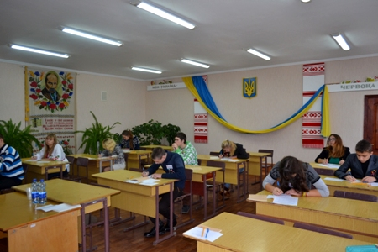
На фото: конкурсанти під час виконання завдань
А оцінювало учасників конкурсу журі, до складу якого увійшли: голова журі - Олена Миколаївна Чхайло - головний спеціаліст відділу координації діяльності вищих навчальних закладів та закладів професійно-технічної освіти; члени журі: Надія Іванівна Баклан - учитель української мови і літератури Роменської загальноосвітньої школи І-ІІІ ступенів №5; Ольга Григорівна Ковган - учитель української мови і літератури Роменської загальноосвітньої школи І-ІІІ ступенів №7; Катерина Володимирівна Кочура - учитель української мови і літератури Роменської спеціалізованої загальноосвітньої школи І-ІІІ ступенів №1 імені П.І. Калнишевського; Олена Володимирівна Троян - учитель української мови і літератури Роменської спеціалізованої загальноосвітньої школи І-ІІІ ступенів №2 імені А.Ф. Йоффе; Альбіна Миколаївна Хоменко - завідуюча методичним кабінетом відділу освіти Виконавчого комітету Роменської міської ради.
Вже надвечір журі визначило переможців ІІ етапу ХV Міжнародного конкурсу з української мови імені Петра Яцика. Ними стали учениці ДПТНЗ «Роменське ВПУ» - Гирич Катерина Віталіївна (серед учнів І курсів) та Продченко Наталія Сергіївна (серед учнів ІІ-ІІІ курсів).
Для керівників команд години перебування в Роменському ВПУ також пройшли цікаво та захоплююче. Адміністрація училища організувала для гостей екскурсію по місту Ромни, до Краєзнавчого музею та огляд матеріально-технічної бази навчального закладу.
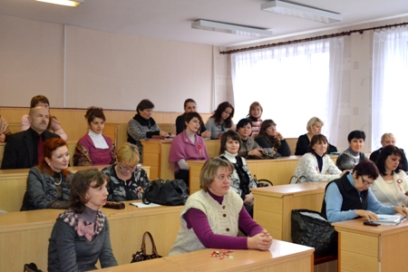
На фото: ну а на керівників команд також чекала цікава та захоплююча програма

У Роменському ВПУ стартував ІІ етап Всеукраїнської учнівської олімпіади з української мови та літератури
11.11.2014
8 листопада 2014 року у Роменському ВПУ стартував ІІ етап Всеукраїнської учнівської олімпіади з української мови та літератури серед учнів професійно-технічних навчальних закладів у 2014-2015 навчальному році. Метою конкурсу стали пошук, підтримка та розвиток творчого потенціалу обдарованої молоді.
У стінах училища зустрілися учні-конкурсанти та їх наставники з чотирьох навчальних закладів області: ДПТНЗ «Недригайлівське ВПУ», ДПТНЗ «Синівський ПАЛ», «Глинський ПАЛ», ДПТНЗ «Роменське ВПУ».
Під час урочистого відкриття олімпіади з вітальним словом до присутніх звернулася заступник директора з навчально-методичної роботи Роменського ВПУ Рукавичка Тетяна Яківна, побажала удачі, наснаги та перемоги.
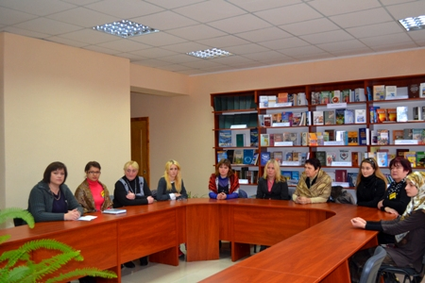
На фото: під час урочистого відкриття ІІ етапу Всеукраїнської учнівської олімпіади з української мови та літератури серед учнів професійно-технічних навчальних закладів
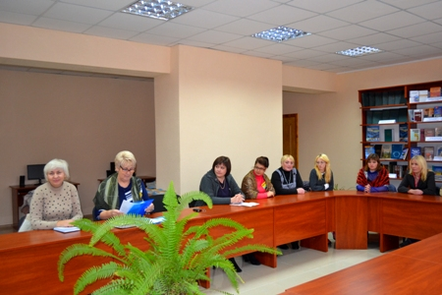
На фото: у стінах Роменського ВПУ радо зустріли учасників олімпіади - представників ДПТНЗ «Недригайлівське ВПУ», ДПТНЗ «Синівський ПАЛ», «Глинський ПАЛ» та ДПТНЗ «Роменське ВПУ»
Методист НМЦ ПТО в Сумській області Докторович Галина Іванівна відзначила, що всі присутні конкурсанти вже є переможцями, адже здобули перші місця у І етапі олімпіади, побажала успіхів та перемоги.
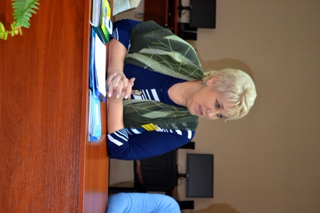
На фото: учасників олімпіади привітала методист НМЦ ПТО в Сумській області Докторович Галина Іванівна
Голова журі Яцменко Світлана Миколаївна, викладач української мови та літератури Роменського ВПУ ознайомила присутніх з інструкцією щодо оформлення та виконання роботи.
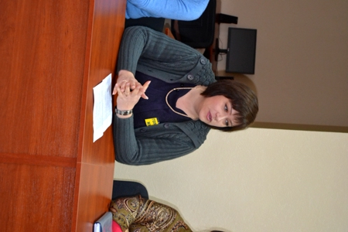
На фото: до присутніх звернулася голова журі Яцменко Світлана Миколаївна, викладач української мови та літератури Роменського ВПУ
Підняти настрій та зняти хвилювання допомогли члени учнівського самоврядування Роменського ВПУ. Символічною подією було запалювання свічок на святковому короваї учасниками конкурсу, де кожна свічка мала певне значення: 1 – обдарованості і таланту; 2 – наполегливості і працьовитості; 3 – жаги знань.
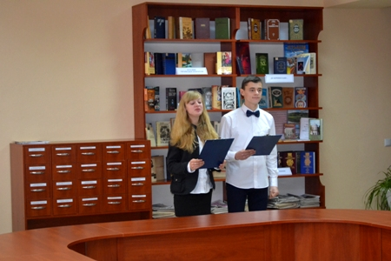
На фото: привітали гостей навчального закладу члени учнівського самоврядування Роменського ВПУ
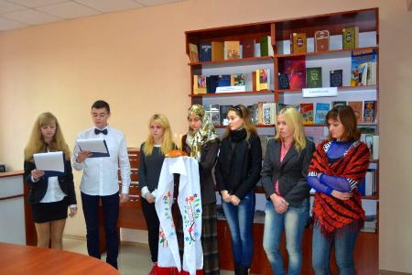
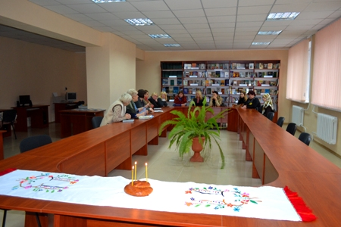
На фото: відбулося символічне запалювання свічок на святковому короваї
Привітала гостей і Цариця Наук, яка зазначила, що робота учасників олімпіади є величезним вкладом не лише у власне самовираження, а й у розбудову держави.
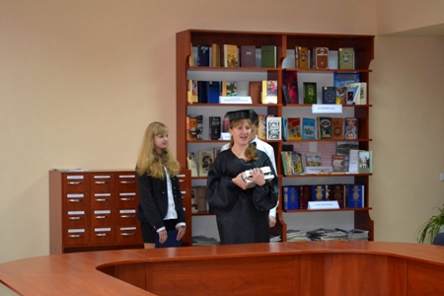
На фото: мати гарні успіхи у навчанні побажала учасникам олімпіади Цариця Наук
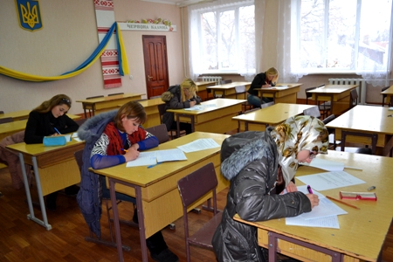
На фото: учасники олімпіади під час виконання завдань
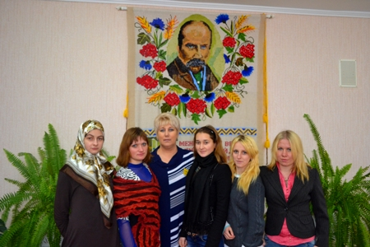
Фото на згадку. Методист НМЦ ПТО в Сумській області Докторович Галина Іванівна та учасники ІІ етапу Всеукраїнської учнівської олімпіади з української мови та літератури - Москаленко Оксана Василівна (ДПТНЗ «Недригайлівське ВПУ»), Авраменко Жанна Юріївна (ДПТНЗ «Синівський ПАЛ»), Продченко Наталія Сергіївна (ДПТНЗ «Роменське ВПУ»), Провізіон Світлана Володимирівна (ДПТНЗ «Глинський ПАЛ»), Ветрова Наталія Володимирівна (ДПТНЗ «Глинський ПАЛ»)

Знай наших
16.05.2014
15 травня у Національному академічному драматичному театрі імені І.Франка у м. Києві відбулася урочиста церемонія закриття XIV Міжнародного конкурсу з української мови ім. П.Яцика. Уже стало доброю традицією – зустрічі саме в цій залі переможців і призерів турніру, вчителів, меценатів, політичних, культурних і громадських діячів, митців. І яскрава мистецька програма, де відкривають себе столиці юні таланти.
Цьогоріч учениця групи М-1а Роменського вищого професійного училища Продченко Наталія також стала призером даного конкурсу і була запрошена на урочисту церемонію відкриття разом із викладачем української мови Яцменко С.М. та директором навчального закладу Помараном П.І. Слід зазначити, що Наталя – єдина представниця ПТНЗ Сумської області.
За роки проведення конкурсу він став помітною подією загальноукраїнського масштабу. Обдаровану молодь особисто вітали Юлія Тимошенко, І. Геращенко, О. Тягнибок. Приємно було бачити в залі ще багато відомих політичних і громадських діячів. Основною думкою майже всіх виступів було: повага до державної мови, знання її ознака цивізованості індивіда кожного суспільства. Патріотизм, національна стурбованість – два духовні крила сучасного українця.
Найкращі учні отримали заслужені грошові премії від меценатів, політичних діячів, корисні бібліотечки від ліги українських меценатів та київських видавництв.
Яскравими художніми номерами вітали присутніх: вокальний ансамбль «Калинонька» (м. Бровари), ансамбль школи хореографічного мистецтва «Сонечко» (м. Житомир). Глядачів глибоко вразила хореографічна композиція «Небесна сотня», виконання якої нагадало про неспокійний і надзвичайно складний час в Україні.
По закінченню церемонії Наталія Продченко дала інтерв’ю журналістам газети «Урядовий кур’єр», мала особисту зустріч з письменницею В. Козак.
Вдивляючись у променисті очі дітей – учасників конкурсу, слухаючи їхні чисті голоси – спадає думка про безсмертя рідного слова, про відроджувану духовну силу України.
Ми вітаємо Наталію, вчителів, батьків із цим високим визнанням. Дякуємо їм за їхню невтомну і віддану працю та любов до рідного слова. Бережімо і плекаймо рідну мову, шануймо її і пишаймося нею.
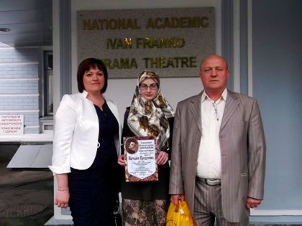
На фото: директор ДПТНЗ "Роменське ВПУ" Павло Помаран, викладач української мови та літератури Світлана Яцменко та призерка Міжнародного конкурсу з української мови ім. П.Яцика Наталія Продченко

Перлина профтехосвіти Сумщини
06.04.2014
Мабуть, немає такої сфери виробництва чи творчості, де б не показали свої здібності учні Роменського ВПУ. Більшість вихованців цього навчального закладу – реалісти. Вони добре знають, що результатом послідовної і наполегливої праці, високої самоорганізації можуть бути високі досягнення. І успіх не змусить довго чекати. Робити такі висновки дозволяють підсумки різноманітних конкурсів.
Наразі училищна родина вітає ученицю Продченко Наталію, яка посіла почесне ІІ місце у Всеукраїнському конкурсі імені Петра Яцика. Здобути таку високу нагороду вдається далеко не кожному. Цьому передувала участь в обласному етапі конкурсу, де учениця гідно представила свій навчальний заклад.
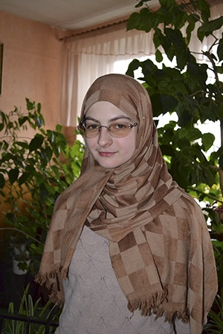
Наталія Продченко - призерка Всеукраїнського конкурсу імені Петра Яцика (учениця групи М1-а)
Наталія – наполеглива у своєму бажанні досконало володіти рідною мовою. Мудрим наставником, щирим другом і порадником під час підготовки до конкурсу стала для неї викладач української мови та літератури Яцменко Світлана Миколаївна. Саме вона підтримала бажання дівчини поглиблювати здобуті знання , додала віри у власні сили, допомогла у підготовці до конкурсних випробувань.
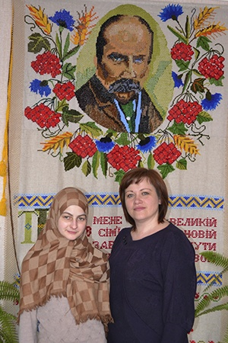
Викладач української мови та літератури Яцменко Світлана Миколаївна зі соєю вихованкою.
Це досягнення є вагомим не лише для Роменського ВПУ, а й для профтехосвіти Сумщини. Тож бажаємо Наталії підкорення нових вершин, впевненості в собі та прихильності долі.

Наші на конкурсі імені Петра Яцика
10.01.2013
20-21 грудня 2012 року на базі державного професійно-технічного навчального закладу «Сумське вище професійне училище будівництва і дизайну» стартував другий етап ІІІ Міжнародного мовно-літературного конкурсу учнівської та студентської молоді імені Тараса Шевченка та ІІ етап ХІІІ Міжнародного конкурсу з української мови імені Петра Яцика серед учнів державних професійно-технічних навчальних закладів Сумської області.
Учні продемонстрували глибокі знання з лексики, орфографії, стилістики, фразеології, показали свій творчий потенціал при написанні творів, засвідчили повагу до української мови, народних традицій.
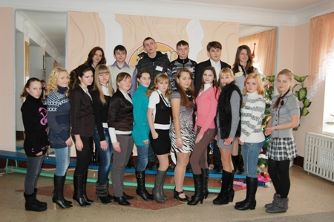
На фото: учні першого курсу на конкусі імені Петра Яцика.
Наше училище представляли: учениця групи КК-1 Опришко Ірина, яка посіла ІІІ місце у конкурсі ім. П. Яцика; учениця групи М-1б Голощапова Оксана, яка виборола ІІІ місце у конкурсі ім. П. Яцика і ІІІ місце у мовно-літературному конкурсі ім. Т. Г. Шевченка.
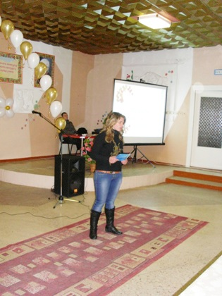
На фото: учениця групи М-1б Голощапова Оксана під час конкурсу.
На фото: Опришко Ірина демонструє свої ораторські здібності.
Учнівський та педагогічний колектив Роменського ВПУ щиро вітає переможців Конкурсів та їх наставників, зичить їм творчого натхнення та нових досягнень. А це для наших конкурсантів знадобиться, адже вони будуть брати участь у фінальному етапі конкурсу ім. П. Яцика, який відбудеться 26 січня.

Наші здобутки у конкурсі ім. Петра Яцика
16.01.2012
За результатами ІІ (обласного) етапу XII Міжнародного конкурсу з української мови імені Петра Яцика учениця групи ПП-2 Мельник Інна зайняла ІІІ місце у письмовому турі та запрошена на ІІІ етап всеукраїнського конкурсу, який відбудеться 21 січня у м. Суми. До речі, Інна увійшла у трійку кращих знавців української мови і в минулому році.
Підготувала конкурсантку викладач української мови та літератури Яцменко Світлана Миколаївна.

Викладач української мови та літератури Яцменко Світлана Миколаївна та учениця Мельник Інна під час підготовки до конкурсу.

